TransferIa · Documentos de cambios
Modelos de cara (.npy)
Entrega 8 · Crear, usar, combinar y eliminar modelos
Commit: 672f82a "Nuevas funcionalidades desde mejorando angulos"
Fecha: 26 de octubre de 2026
Documento generado: 27 de octubre de 2026
Pruebas: caras generadas por IA, en CPU

Contenido
1. Resumen de la entrega 2
2. Por qué un vector y no una foto 2
3. Crear un modelo 3
4. Desde un video 4
5. Usar y elegir modelos 5
6. Combinar modelos 5
7. Eliminar 6
8. Cómo se comprobó 6
9. Lo que aprendimos 6

Si el índice aparece vacío, en Word haz clic derecho sobre él → Actualizar campos.

1. Resumen de la entrega
Nota: Todo este documento sale del commit 672f82a del 26 de octubre, que juntó unas 25 funciones nuevas en 26 archivos (5748 líneas). Se repartió en las entregas 4 a 9 por tema. Las pruebas se hicieron con una copia de esa versión (git archive) y caras generadas por IA; los números marcados "(README)" son mediciones de la sesión de desarrollo que quedaron escritas en el README y no se volvieron a medir.
Un modelo de cara (.npy) guarda la identidad de una persona como su huella de 512 números, promediada entre varias fotos. Se usa como fuente en lugar de una foto.
Función | Interfaz | CLI
Crear con varias fotos o un collage | Crear modelo de cara | crear-modelo --fotos
Crear desde video | Desde video | crear-modelo --video --fps
Usar uno o varios | Elegir modelos... | --source a.npy,b.npy
Combinar modelos de la misma persona | Combinar modelos | combinar-modelos
Eliminar | Eliminar (en la lista) | —

2. Por qué un vector y no una foto
inswapper no usa la foto fuente: usa solo la huella de 512 números de su cara. Una sola foto trae su luz, su ángulo y su gesto, que desvían un poco esa huella. Promediar varias fotos compensa esas desviaciones y da una identidad más estable.
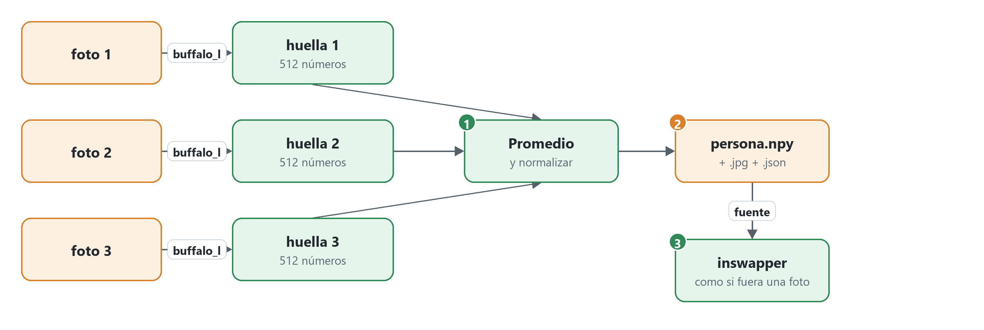
Figura 1. De varias fotos a un modelo: cada foto da una huella (1 promedio), se guarda (2) y se usa como fuente (3)

3. Crear un modelo
Para la prueba se armaron 4 "fotos" de la misma persona generada por IA: la original, en espejo, más oscura y girada 8°. (Son variantes de una sola imagen; con fotos reales distintas el promedio aporta más.)
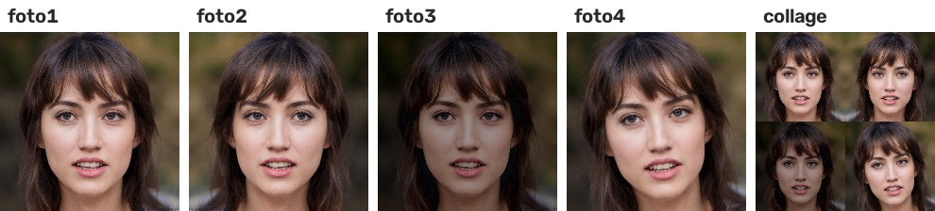
Figura 2. Las 4 fotos de prueba y el collage con las mismas 4
python cli.py crear-modelo --fotos modelo_fotos --output src/modelos_caras/persona_fotos.npy
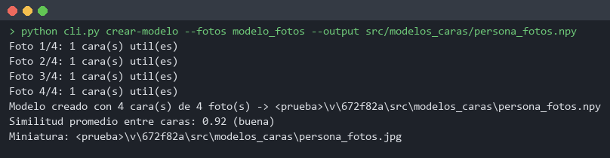
Figura 3. Salida de crear-modelo
Al crearlo:
- Se detectan todas las caras (un collage tiene varias) con un detector más grande (640 px) que el del video.
- Se descartan las borrosas, chicas o de perfil.
- Si se cuela otra persona (similitud < 0,35 con el resto), se usa la que más se repite y se avisa.
- Se guardan tres archivos: .npy (la huella), .jpg (miniatura para reconocerlo) y .json (fotos usadas, descartes y similitud promedio entre caras; desde 0,5 es buena).
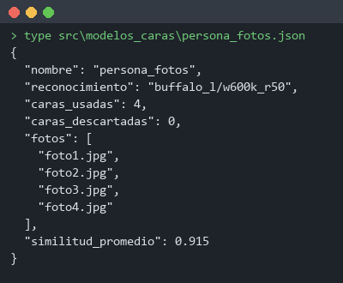
Figura 4. El .json del modelo creado

4. Desde un video
En vez de juntar fotos, se sacan frames de un video en memoria (sin guardar imágenes) a los fps elegidos, como máximo 200 por video repartidos en todo el video, y cada frame pasa por los mismos filtros que una foto.
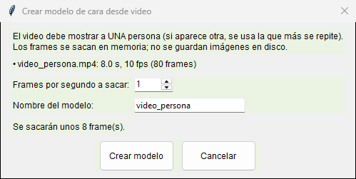
Figura 5. Ventana "Crear modelo de cara desde video": duración, fps a sacar y cuántos frames saldrán
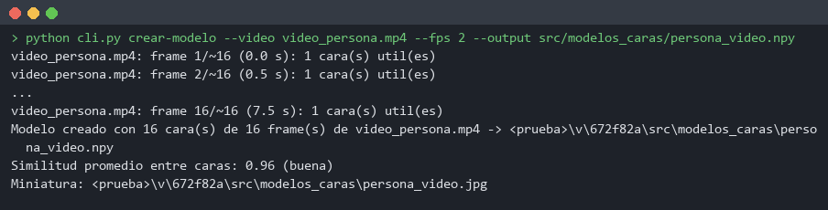
Figura 6. crear-modelo --video con 2 fps sobre un video de 8 s
Importante: Con el primer video de prueba —un primerísimo plano con la cara cortada por los bordes— no encontró ninguna cara útil en 16 frames. Con la cara entera, 16 de 16. Esa limitación con caras muy cerca de la cámara se corrigió después (entrega 11).
Consejo: Los frames seguidos de un video son casi iguales: más fps no siempre da más parecido. Lo que mejora el modelo es que cambien la luz, el ángulo o la expresión. Para 10 a 60 s, 1 o 2 fps alcanza.

5. Usar y elegir modelos
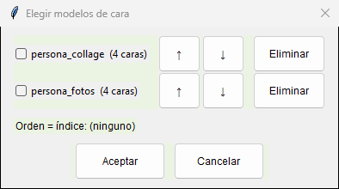
Figura 7. Ventana "Elegir modelos de cara": se marcan, se ordenan con ↑ ↓ y cada uno tiene Eliminar
El orden es el índice fuente (0, 1, 2…), igual que las caras de una foto con varias personas. En la CLI, los modelos van separados por comas en --source.
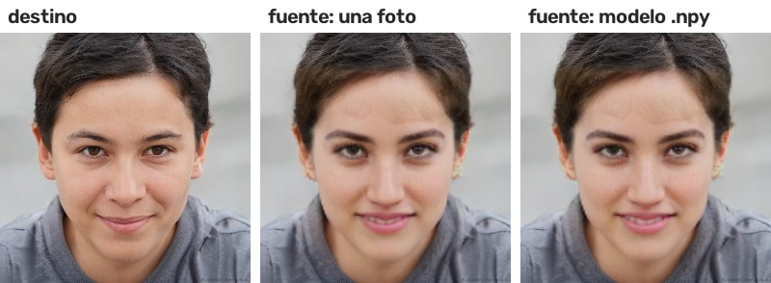
Figura 8. Destino, resultado con una foto como fuente y resultado con el modelo combinado

6. Combinar modelos
Une varios modelos de la misma persona sin volver a buscar las fotos. Cada modelo pesa según cuántas caras tiene (dato del .json): el resultado es casi igual a haber creado uno con todas las fotos juntas (README: similitud 0,9996).
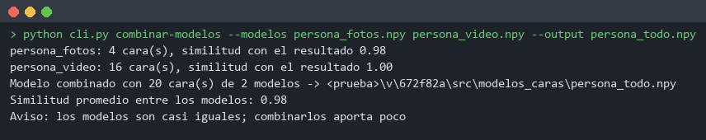
Figura 9. Combinar el modelo de fotos con el de video
Y si un modelo no es de la misma persona (similitud < 0,35 con los demás), no combina nada y dice cuál es:
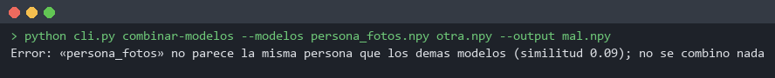
Figura 10. Intento de combinar con el modelo de otra persona

7. Eliminar
En Elegir modelos... y Combinar modelos, cada modelo tiene Eliminar: pregunta antes (con No por defecto) y borra sus tres archivos. No se puede deshacer. Si estaba cargado como fuente, se quita y los demás corren su índice.
Importante: Un .npy es un dato biométrico: identifica a una persona. Guárdalo con el mismo cuidado que sus fotos. Los modelos van en src/modelos_caras/, que no se sube a git.

8. Cómo se comprobó
Con la CLI y la ventana de 672f82a, sobre caras de IA. Los modelos se crearon dentro de la copia de prueba, no en tu carpeta src/modelos_caras, que no se tocó.

9. Lo que aprendimos
- Lo que el modelo usa (la huella) puede ser mejor fuente que lo que el usuario ve (la foto).
- Promediar compensa el ruido de cada foto; un promedio ponderado combina promedios sin perder información.
- Validar que todo sea la misma persona antes de mezclar evita un modelo inútil sin aviso.

